4. Caso B – Reingreso de un Director
Este caso aplica cuando el Director que se incorpora ya tuvo, en algún momento anterior, una relación laboral registrada en la empresa. A diferencia del Caso A, aquí no se parte de cero: el sistema ya conserva un historial de esa persona, y el proceso consiste en apoyarse en ese registro previo para constituir la nueva incorporación, verificando y completando la información que corresponda.

4.1 Localizar el registro existente
Antes de iniciar cualquier carga, el primer paso es ubicar el registro (SAP) que el Director ya tiene en el sistema por su paso anterior en la empresa. Este número es la referencia sobre la cual se construirá el nuevo registro, por lo que debe confirmarse que corresponde efectivamente a la persona que reingresa.
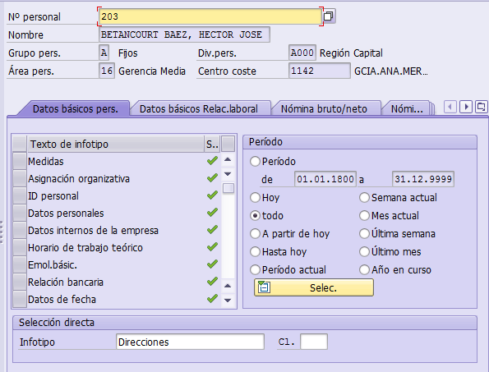
Figura 1. Búsqueda del registro (SAP) existente del Director.

4.2 Registrar la nueva medida usando el número de referencia
Con el número de registro previo ya identificado, se ingresa a la pantalla de gestión de personal (PA40), se indica la fecha de inicio del reingreso y se selecciona nuevamente la opción de Ingreso de Directores.
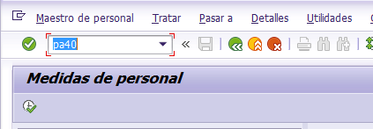
Figura 2. Ingreso a la pantalla de registro de medidas (PA40).
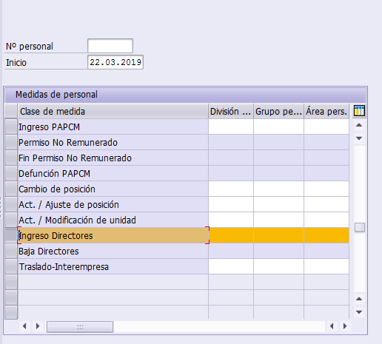
Figura 3. Selección de la fecha de inicio y de la opción “Ingreso Directores”.
La diferencia respecto al Caso A aparece en este punto: al cargar la medida, se utiliza el campo de N.º de personal de referencia para indicar el número de registro anterior del Director. De esta manera, el sistema toma como base la información ya existente.
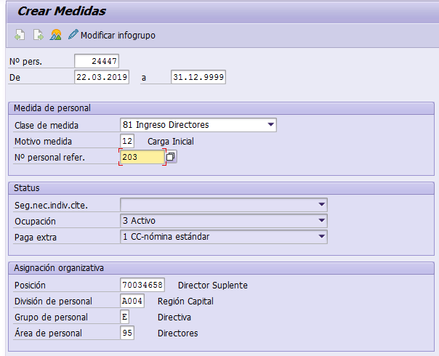
Figura 4. Carga de la medida indicando el N.º de personal de referencia.
Seguidamente se confirma la posición a la que se incorpora el Director y se completa la asignación organizativa, cuidando registrar la relación laboral correspondiente a este tipo de caso (reingreso).
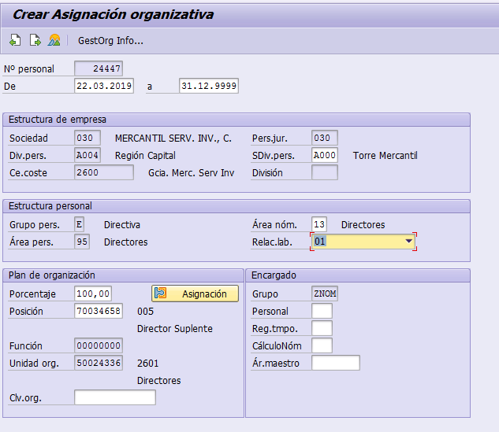
Figura 5. Asignación organizativa: posición y relación laboral del reingreso.

4.3 Verificación de datos heredados
Como buena parte de la información del Director ya existe en el sistema por su historial previo, en esta etapa el trabajo no es cargar los datos desde cero, sino verificarlos: confirmar que los datos personales que trae el registro anterior siguen siendo correctos y están actualizados.
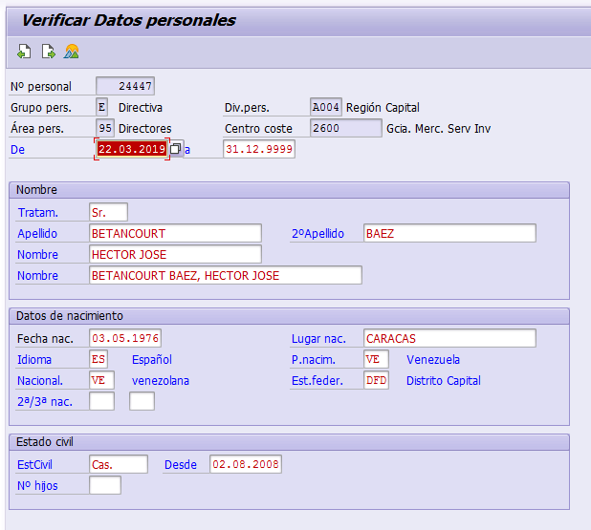
Figura 6. Verificación de los datos personales heredados del registro anterior.
De igual forma, se revisan los datos y fechas complementarias asociadas a este nuevo ingreso.
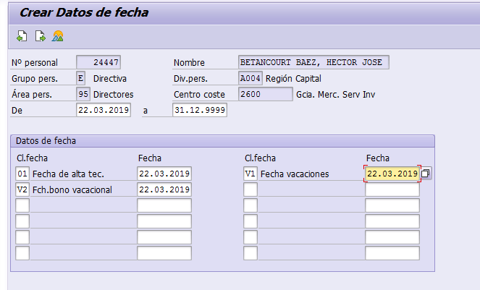
Figura 7. Revisión de datos y fechas adicionales.
La identificación legal del Director también debe verificarse: primero la cédula de identidad,
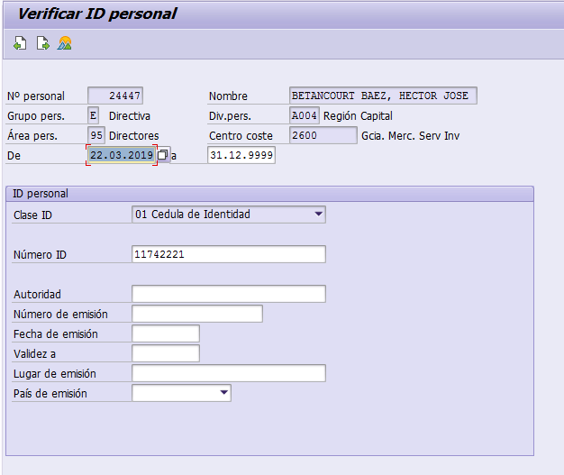
Figura 8. Verificación de la identificación personal: Cédula.
y a continuación el Registro de Información Fiscal (RIF).
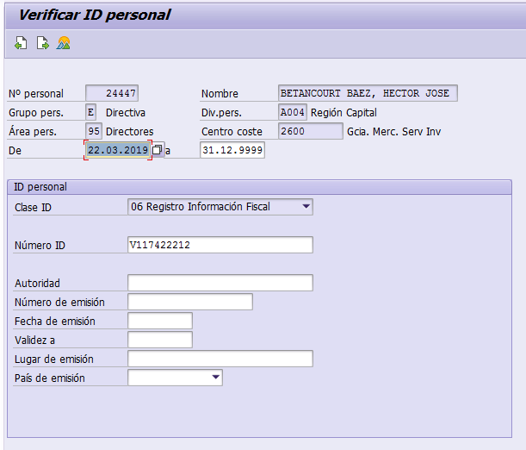
Figura 9. Verificación de la identificación personal: RIF.

4.4 Datos del tipo de contrato
A diferencia del Caso A, en el reingreso sí corresponde registrar el tipo de contrato asociado a esta nueva incorporación. Aunque la persona ya es conocida por la empresa, este nuevo ingreso debe quedar formalizado con su propio tipo de contrato.
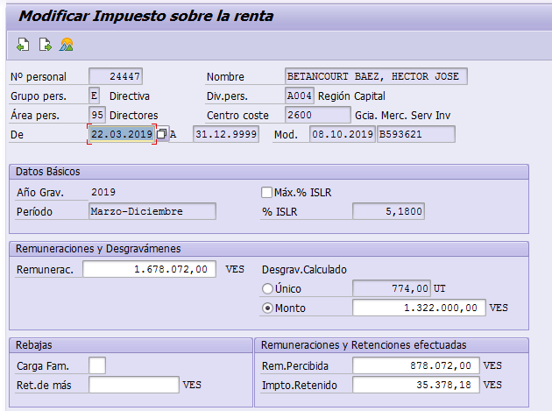
Figura 10. Registro del tipo de contrato correspondiente al reingreso.
Finalmente, se verifica que la dirección de habitación registrada continúe vigente.
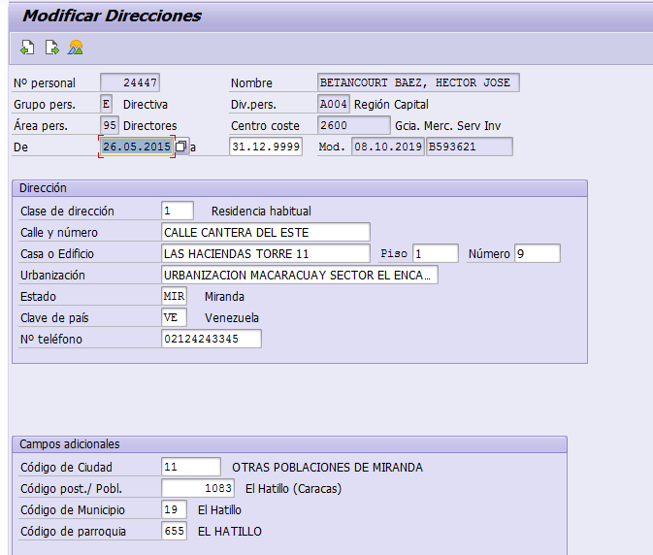
Figura 11. Verificación de la dirección del Director.

4.5 Ajuste final: eliminación de un registro pendiente
El caso de reingreso incluye un paso adicional que no aplica al Caso A. Es necesario ingresar a otra pantalla del sistema (PA30) y ubicar un registro específico asociado al historial anterior del Director.
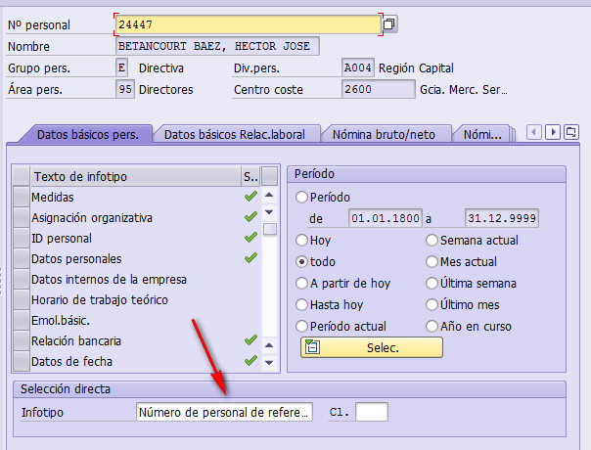
Figura 12. Acceso a la pantalla PA30 para ubicar el registro pendiente.
Una vez localizado, este registro debe eliminarse, ya que corresponde a información del vínculo laboral anterior que no debe permanecer activa junto con el nuevo ingreso. A continuación se muestra la ubicación del registro y el resultado de su eliminación.
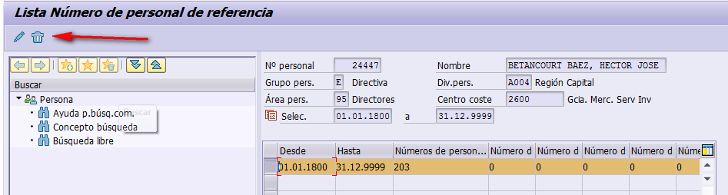
Figura 13. Registro pendiente identificado para su eliminación.
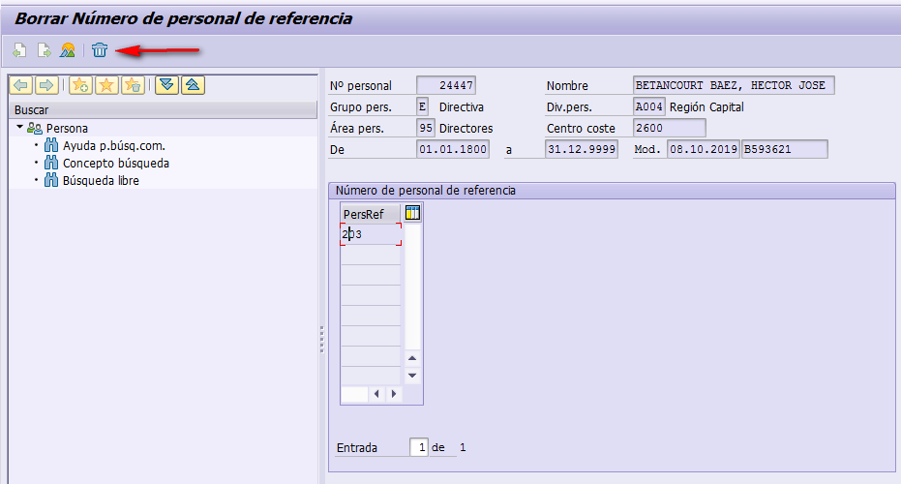
Figura 14. Confirmación de la eliminación del registro.
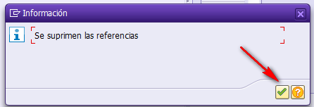
Figura 15. Estado final una vez eliminado el registro.
Con este último ajuste, el proceso de reingreso del Director queda completo. Se recomienda revisar nuevamente cada pantalla verificada y confirmar que el registro anterior haya quedado correctamente vinculado al nuevo ingreso antes de cerrar el expediente.

